資料3
３

推進体制

１ 連携・協力の確保
本計画の基本理念である「障害の有無によって分け隔てられることなく、誰もが自分らしく生き生きと暮らせる共生社会の実現」を目指すべく計画の推進を図るためには、市民や関係団体との連携・協力が不可欠です。障害者団体や市民等の要望・意見を施策の実施に反映させるよう努め、それぞれの情報を共有するとともに、自主的・主体的な取り組みを支援し協働による施策の推進を図ります。
国・県などの関係機関との連携を深めるとともに、適切な役割分担により、効果的な施策の推進を図るほか、各種制度の充実や財源の確保などをこれらの機関に要請します。
また、周辺自治体と情報交換などを行うことにより、共通の施策の推進や課題についての検討を行います。

２ 進捗状況の管理及び評価
本計画の施策の実施については、ＰＤＣＡサイクルの考え方に基づき、障害のある人やその家族をはじめとする関係者の意見を聴きつつ、各論で示した施策の方向性に沿うよう施策の実施に努めます。
本計画の着実な推進を図るため、毎年度の実施状況及び効果を把握・評価し、船橋市自立支援協議会に報告するものとします。また、それらの結果に応じ、取り組みの見直しなどを行います。
評価を踏まえた取り組みの改善
毎年度の実施状況、社会情勢の変化等を踏まえ、必要があると認める時には施策の見直しや新規施策の検討を行います。
計画の実施状況を把握・評価
毎年度、施策の進捗評価を行った上で、船橋市自立支援協議会へ報告し、意見聴取を行います。
計画の策定
必要なデータ収集を行い、障害のある人を取り巻く社会環境を適切に把握しながら、より効果的な施策を企画します。
計画に基づく施策の実施
障害者やその家族を始めとする関係者の意見を聞き、計画の内容を踏まえた施策を実施します。

３ 環境の変化に対応した施策の推進
計画の策定内容に大きく影響を及ぼす国の制度改正や、新型コロナウイルス感染症等による生活様式の見直しなど、障害のある人を取り巻く環境に大きな変化が生じた場合にも柔軟に対応し、各施策を推進していきます。
また、感染症拡大時をはじめ、地震・台風等の災害発生時といった非常時には、障害者を含め脆弱な立場にある人々がより深刻な影響を受けることから、非常時に障害のある人が受ける影響などに留意し、各種施策を推進します。

４ 持続可能で多様性と包摂性のある社会の実現（SDGsの視点）
ＳＤＧｓは、「誰一人取り残さない」持続可能で多様性と包摂性のある社会の実現を目指す世界共通の目標です。
ＳＤＧｓの考え方は、共生社会の実現に向け、障害者施策の推進に当たり、本市が目指すべき方向性と同じであることから、様々な関係者と共生社会の実現という共通の目標の実現に向け、協力して取組を推進します。
本計画と特に関連するＳＤＧｓの目標は以下の８つの目標となっています。
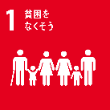 | 【目標１】貧困をなくそう  あらゆる場所のあらゆる形態の貧困を終わらせる
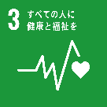 | 【目標３】すべての人に健康と福祉を  あらゆる年齢のすべての人々の健康的な生活を確保し、福祉を促進する
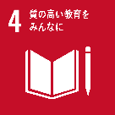 | 【目標４】質の高い教育をみんなに  すべての人に包摂的かつ公正な質の高い教育を確保し生涯学習の機会を促進する
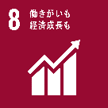 | 【目標８】働きがいも経済成長も  包摂的かつ持続可能な経済成長及びすべての人々の完全かつ生産的雇用と働きがいのある人間らしい雇用（ディーセント・ワーク）を促進する
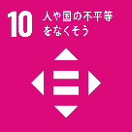 | 【目標１０】人や国の不平等をなくそう  各国内および各国間の不平等を是正する
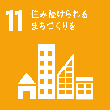 | 【目標１１】住み続けられるまちづくりを  包摂的で安全かつ強靭（レジリエント）で持続可能な都市および人間居住を実現する
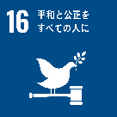 | 【目標１６】平和と公正をすべての人に  持続可能な開発のための平和で包摂的な社会を促進し、すべての人々に司法へのアクセスを提供し、あらゆるレベルにおいて効果的で説明責任のある包摂的な制度を構築する
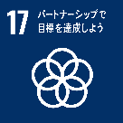 | 【目標１７】パートナーシップで目標を達成しよう  持続可能な開発のための実施手段を強化し、グローバル・パートナーシップを活性化する

